Software interno para PA
Requerimientos

Fecha de inicio: 14/04/2026
Fecha de término:
Requisitos:
-Usuarios por roles.
-Los roles serán: usuarios que están en el frente (técnico de campo, organizadores) y los que están en las oficinas centrales (gestor, administrador).
-El index para ambos usuarios será el login.
-Index: contará con dos campos, uno para ingresar su correo electrónico y otro para la contraseña, un enlace con la leyenda “Recuperar contraseña” y un botón que será el inicio de sesión.
-Recuperar contraseña: al dar clic sobre el enlace de recuperar contraseña…
-Para el usuario del frente:
*Al hacer login se verán varios botones organizados en la pantalla, los botones serán: “Nuevo registro”, “Mi tramo”, “Actualizar información”, “Reporte hasta le fecha”, …
*Botón Nuevo registro: al dar clic aquí, se abrirá una nueva página la cuál será un tipo formulario, este formulario es el encargado de llenar la base de datos con información de la parte del tramo que se está trabajando (aún está pendiente lo que se le pedirá al usuario)
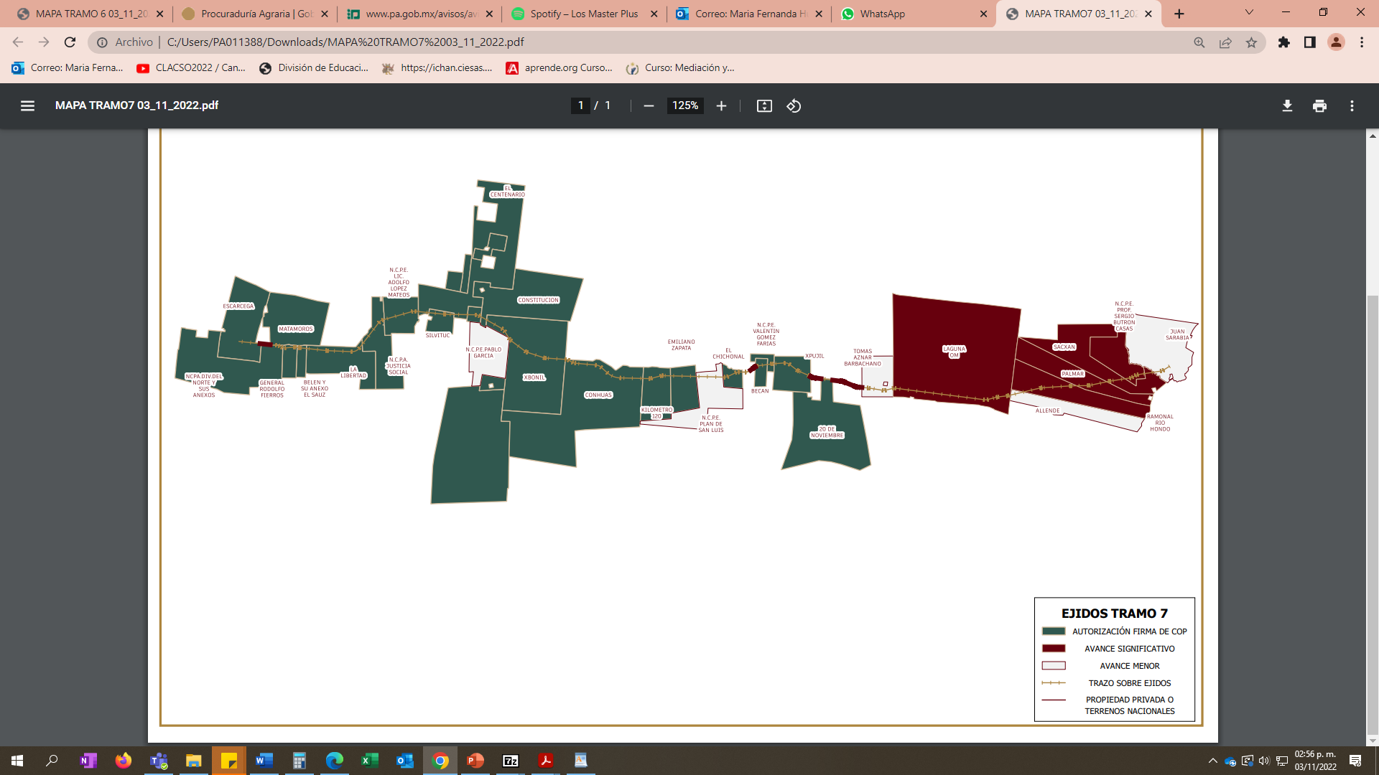
*Botón Mi tramo: al seleccionar esta opción se mostrará el mapa del tramo que se está manejando con el recorrido que hará el tren sobre los ejidos que va a afectar. El recorrido del tren tendrá varios colores, en color verde se mostrará el tramo que ya está liberado y listo para construir, en gris lo que falta por ser liberado pero aún no se ha hablado con los ejidatarios, en rojo si hay algún problema (ya sea con los ejidatarios o con el ejido), el recorrido del tren se irá actualizando conforme se vaya agregando información (algo así como una barra de carga).


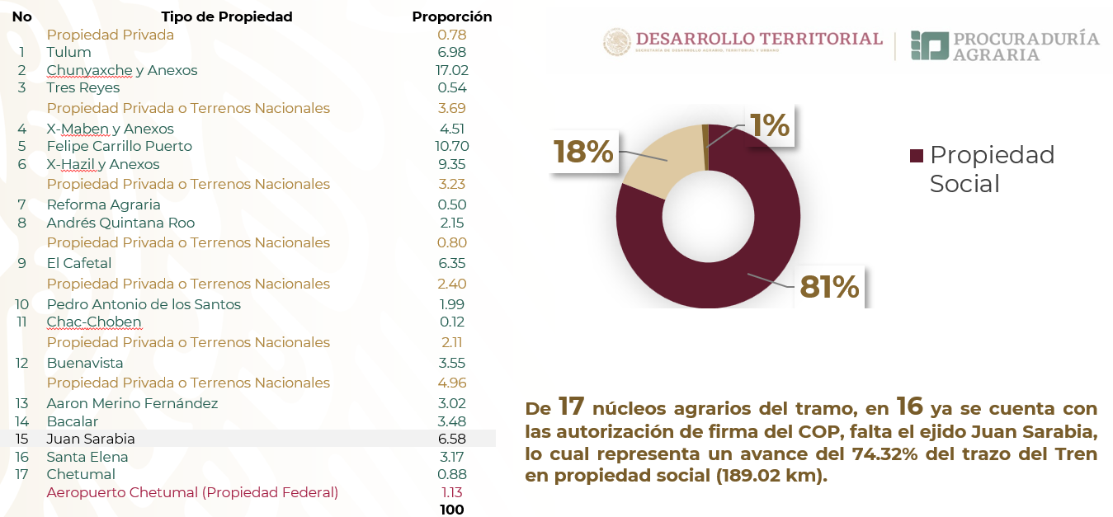
Bajo la imagen del tramo se mostrará una gráfica de pastel la cuál dirá el total de propiedad que se ha usado hasta ese momento.

Por último, en la parte más baja una barra con información del tramo.
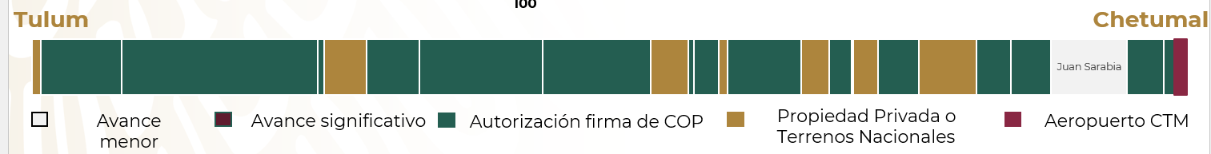

*Botón Actualizar información: Este botón está destinado para actualizar el estatus de alguna parte del tramo que se encuentre en color rojo, aquí se guardarán las partes del tramo que tengan problemas
*Botón Reporte hasta la fecha: Será el encargado de abrir una o dos tablas con toda la información hasta el momento
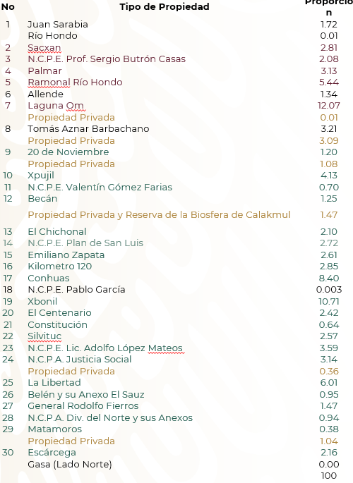
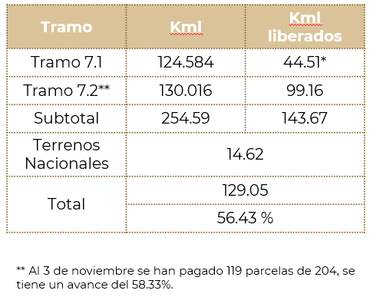

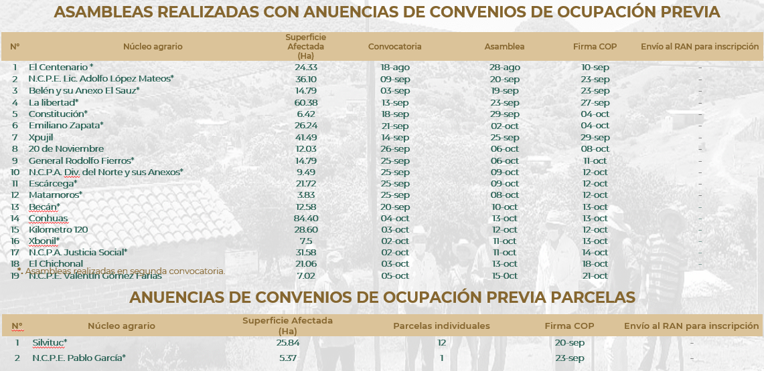
Lo que les interesa en esta parte es la superficie afectada en kilómetros o metros lineales (aunque ellos lo guarden en hectáreas)

-Para el usuario en oficinas centrales:
*Al hacer login el usuario podrá visualizar todos los tramos en los que se está trabajando, podrá seleccionarlos e ingresar al que desee.
*Cuando el usuario ingrese a algún tramo visualizará toda la información que ve el usuario que está en el frente.

1. El núcleo agrario (entidad territorial)
- id
- nombre
- polígono (geometría)
2. El tramo dentro del núcleo (segmentos)
Un núcleo agrario puede tener VARIOS segmentos del tramo

Cada segmento debe tener:
- id_segmento
- id_nucleo
- orden_en_ruta
- coordenadas (línea)
- estatus (verde, rojo, gris)
- longitud
- versión (si cambian trazos

Reglas de negocio:
- Un Analista/Lector no puede registrar ni modificar información.
- Un Operador solo puede capturar y actualizar datos del tramo o núcleo agrario que tenga asignado.
- Un Admin puede ver y modificar cualquier tramo y cualquier núcleo agrario.
- Un núcleo agrario puede tener muchas asambleas, pero cada asamblea debe registrarse con un estatus definido.
- El sistema debe contar por núcleo agrario:
- asambleas programadas
- asambleas convocadas
- asambleas realizadas con autorización
- convenios firmados
- Un reporte “cerrado” puede seguir siendo editable solo por Admin, si eso de verdad lo quiere el negocio.
- Si un usuario sin permisos intenta entrar a registrar o actualizar, el sistema debe bloquear la acción.
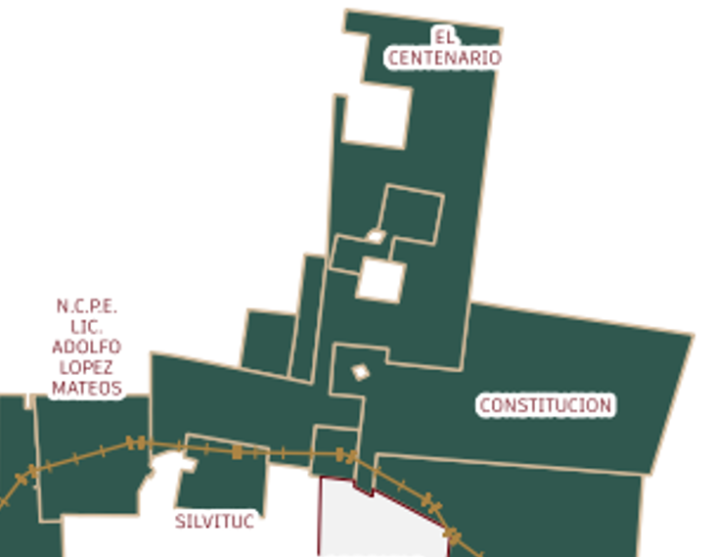
Ejemplo de núcleos agrarios y paso del tren

Visualmente es algo así:
- fondo con los polígonos de los núcleos
- encima, la línea del tren
- la parte de la línea que cruza cada núcleo toma el color del estado de ese núcleo
Ejemplo:
- Centenario = verde
- Silvituc = gris
- Constitución = rojo
Así el usuario podrá entender por dónde pasa el tren, qué núcleos ya avanzaron y cuáles están detenidos.

El mapa no hará zoom, no tendrá edición libre, ni se podrá recalcular el mapa.

